STOWARZYSZENIE „U ŹRODŁA” oraz OŚRODEK ROZWOJU OSOBISTEGO I DUCHOWEGO „TU I TERAZ” W NOWYM KAWKOWIE
www.tuiteraz.eu www.u-zrodla.pl

zapraszają 20-28.VIII 2016 na warsztat

UZDRAWIANIE REZONANSOWE
WDŁ. LFT - LIFE FIELD THERAPY
ZA POMOCĄ MATRYC ZDROWIA
PROWADZI: EWA MAY
(AUTORKA METODY LFT)
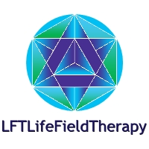
9 dni wakacji z uzdrawianiem wg. LFT i z narzędziami life/spiritual coachingu !

UZDRAWIANIE REZONANSOWE wg LFT za pomocą matryc zdrowia:
*wibracji kodów liczbowych
* kodów znaczeniowych
*dźwięków solfeggio
*uzdrawiających projekcji
*świętej geometrii
*inwokacji mocy
To może być TWOJE spełnione marzenie na lato. Czyli 9 dni wspaniałego wypoczynku w pięknym miejscu, połączone z warsztatami uzdrawiania, life/spiritual coachingiem i praktykami medytacyjnymi wg metody LFT, która jest określana przez wielu ludzi jako „pole cudu”, albo „uniwersytet odzyskiwania siebie”.
Na poziomach kwantowych zarówno świat wokół jak i człowiek, jego organizm, jego myśli, emocje, a nawet wspomnienia i przekonania – są wibrującą energią.
Matryce Uzdrawiania Rezonansowego mamy zawsze pod ręką. Są zawarte w naszym umyśle, w podświadomości i uczuciach, w intencjach, projekcjach, wizjach, w geometrii i w liczbach, w inwokacjach i w dźwiękach natury wokół nas.
Żyjemy w świecie rezonansu, wzajemnych interakcji i wzajemnych wpływów. Potrzebujemy mieć świadomość, co na nas wpływa w widzialny i niewidzialny sposób. Jak również znać sposoby, by ochronić siebie przed niekorzystnymi wpływami. Jeśli do tego dodamy techniki uzdrawiania rezonansowego, działającego pozytywnie na nasze pole energii, na ciało, podświadomość i na zmysły – to możemy czuć się silni, zdrowi i bezpieczni.

Klucze LFT, czyli inaczej rezonansowe matryce zdrowia - zapewniają pozbyć się bólu, stresu, chaosu myślowego i emocjonalnego. Uwolnić od traumy, konfliktu, transformować relacje i toksyczne przekonania. Wyzwalają od auto-sabotażu. Pomagają tworzyć okoliczności synchronii-spełnienia-sukcesu. Wprowadzają cię w kontakt z Esencją Centralną w Tobie, czyli z tzw. Boskim Sercem w człowieku – z jego mądrością, mocą stwórczą, prowadzeniem.
Podczas warsztatów, doświadczamy tworzenia przestrzeni tzw. Pola Cudu. Lekkość bycia, radość istnienia, niespodzianki synchronii, spontaniczne uzdrowienia, olśnienia prawdą, odpowiedzi na dawno zadawane pytania, otwarcie się na nowe, odblokowania, stawanie się sobą prawdziwym…dzieją się na porządku dziennym.
W tym nowatorskim, autorskim programie Ewa May prezentuje proste, skuteczne i zarazem nowoczesne techniki terapeutyczne, coachingowe, pracę z tzw. rezonansowymi matrycami zdrowia (kody liczbowe, znaczeniowe, dźwiękowe, święta geometria, uzdrawiające projekcje, inwokacje mocy), kwantowe uzdrawianie w hologramie pola życia, sound healing, maya-yogę, szamańskie rytuały z mandalą darów natury oraz wiele innych inspirujących form wspólnego spędzania czasu.
Ważną częścią programu jest praktyka medytacyjno-oddechowa, STAN CENTRUM, która zapewnia przebywanie w codziennych, aktywnych okolicznościach – z wyciszonym umysłem, spokojnym sercem, w stanie charyzmatycznym, kreatywnym i asertywnym.
Pomiędzy zajęciami będzie dużo przestrzeni na zwiedzanie okolic, kąpiel w jeziorze, ogniska, taniec, czas własny.
Po 9-ciu dniach na pewno wyjedziecie wypoczęci, wzbogaceni o ciekawą wiedzę, praktyczne klucze uzdrawiania i w fantastycznym nastroju, gotowi na nowe wyzwania.
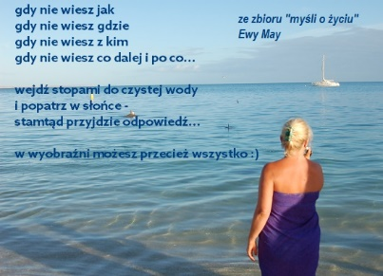
LFT- LIFE FIELD THERAPY (UZDRAWIANIE W POLU ŻYCIA)
Metoda łączy w sobie unikalne techniki LFT życiowej i duchowej transformacji, jak i sprawdzone narzędzia NLP oraz kwantowego i rezonansowego uzdrawiania. LFT posługuje się różnymi formami, w zależności od potrzeb. Jest terapią komplementarną, ale również operuje kluczami life/spiritual coachingu, czy duchowego uzdrawiania. Metodę LFT Life Field Therapy autorstwa Ewy May, zarejestrowano w Międzynarodowej Asocjacji Terapii Komplementarnych IICT. Przyznano jej również status: Approved Training Provider. Metoda LFT zawiera aspekty psychologii humanistycznej, transpersonalnej, neurolingwistyki, pracy z podświadomością i nadświadomością, uzdrawiania kwantowego i hipnoterapii oraz unikalnych dla LFT procedur nie spotykanych w żadnej innej metodzie. Służy do przemiany postawy osobistej jako managera własnego życia, odzyskania wysokiej energii, jasności myślenia, poczucia wartości i odwagi dokonywania wyborów. Posiada klucze urzeczywistniania celów, uzdrawiania trudnych relacji, osiągania szeroko pojętego sukcesu oraz generowania optymalnych okoliczności życiowych. Operuje kluczami aktywującymi pozytywną i asertywną postawę wobec życia, siłę umysłu (myśl-intencja-projekcja) oraz pomaga nawiązać kontakt z transformującą, uzdrawiająca potęgę serca (uczucia, pozytywne emocje). Uwzględnia potrzeby rozwoju duchowego.
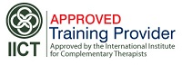 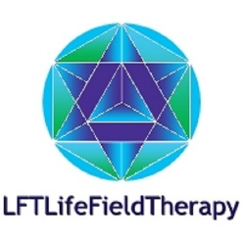 Więcej na stronie: www.lftcoaching.com.

EWA MAY
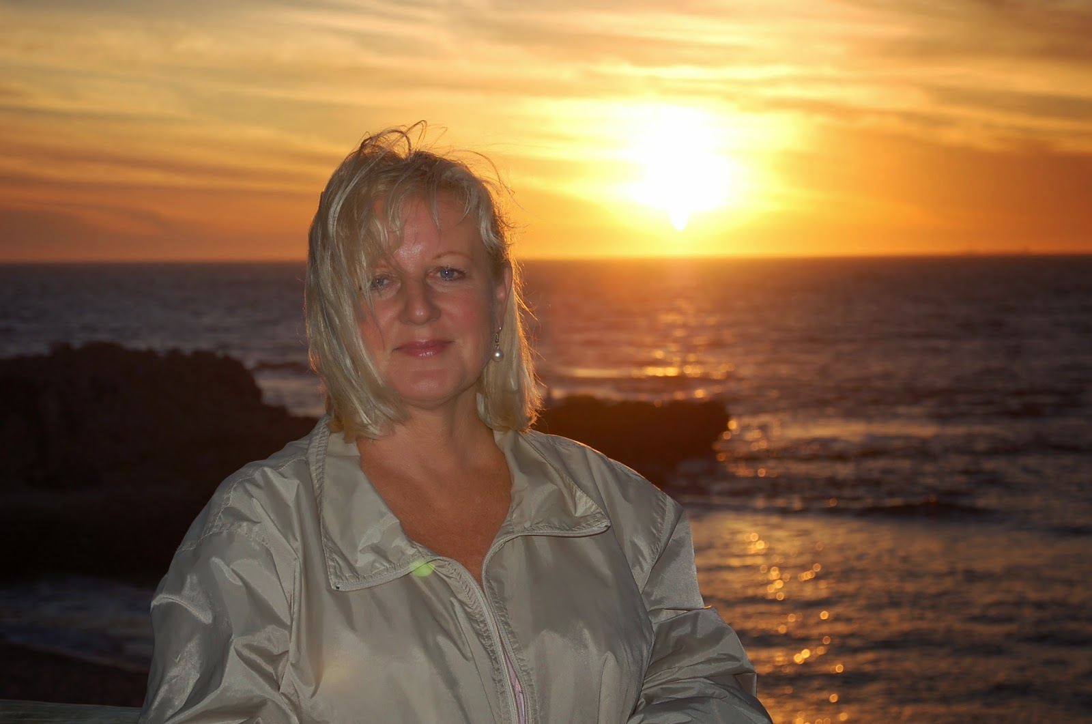
Ewa May jest autorką nowatorskiej metody LFT (Life Field Therapy), znanej w Polsce pod nazwą Uzdrawianie w Hologramie Pola Życia (HPŻ). Inspiratorka Rozwoju Osobistego, LFT Master Coach, certyfikowna NLP Life Coach, NLP Hipnoterapeutka, członek American Board of NLP/Hypnotherapy. Jest życiowym i duchowym coachem, inspiratorką rozwoju optymalnego, duchową uzdrowicielką, doradcą życiowym. Ma ponad 20 lat doświadczeń i praktyki zawodowej w Polsce, Europie i Australii. Od 2009 roku Member of American Board Of NLP & Hypnotherapy. Jest również autorką książek (Uzdrawianie Pola Życia, Klucze Życia- czyli kreowanie szczęśliwej rzeczywistości), płyt CD i artykułów. W 2014 założyła Akademię LFT Coachingu. Na stałe mieszka w zach. Australii, nad oceanem indyjskim, na południu stolicy Perth.
W wywiadach nazywają Ewę „kobietą renesansu”, ponieważ ma ogromną wiedzę, wiele talentów i jako LFT Master Coach pomogła już tysiącom ludzi uzdrowić siebie i swoje życie.
Odkąd technologie on-line pozwalają na prowadzenie sesji, szkoleń i webinariów poprzez platformy internetowe, klucze metody LFT są dostępne dla ludzi na całym świecie. Do roku 2006 pracowała w Polsce i Europie prowadząc w Warszawie Centrum Zdrowego Życia „SANA” - sesje indywidualne, warsztaty i seminaria w Polsce i za granicą. Od 2006 roku Ewa mieszka na stałe w Australii, gdzie powołała firmę coachingową LFT Personal Empowerment Coaching w Perth Western Australia. Dużo podróżuje. Co roku latem przylatuje do Polski, aby przez 3 miesiące prowadzić kursy i warsztaty w całym kraju. Prowadzi też spotkania autorskie oraz sesje LFT Life/Spiritual Coachingu.

Data: 20-28.VIII. 2016
Rozpoczęcie: 20.VIII godz. 18 kolacją (środa) zajęcia 19.30
Zakończenie: 28.VIII godz. 14, po obiedzie (niedziela)
Miejsce: Ośrodek Rozwoju Osobistego i Duchowego „Tu i Teraz”Nowe Kawkowo
Organizator: Ewa May LFT Personal Empowerment Coaching
Cena: 1100 zł (7 godzin pracy dziennie z Ewą May) + koszty pobytu i
wyżywienia
Kontakt: www.tuiteraz.eu, kawkowo@tuiteraz.eu ,
biuro: 0662759576 Jacek Towalski 0602219382,
Maja Wołosiewicz - Towalska 0606994366,

Uwaga - konieczna wpłata dwóch zaliczek:

1. zaliczki za warsztat w wysokości 400 zł na konto:
Ewa Kowala-Maj
BZWBK SA, nr konta: 54 1090 1841 0000 0001 0364 0493
Z opisem: „zaliczka na warsztaty LFT – Nowe Kawkowo 20-28 VIII 2016”
Tylko przedpłata w wys. 400 zł płatna na podane wyżej konto najdalej do końca czerwca, gwarantuje miejsce na warsztatach. Ilość miejsc ograniczona.
Wycofanie zaliczki równoznaczne jest z potrąceniem 50 % wpłaty.
Tydzień przed rozpoczęciem warsztatów, zaliczki nie zwracamy.

2. Zaliczki za pobyt w ośrodku w wysokości 200 zł z opisem „pobyt 20-28.VIII” na konto Ośrodka Rozwoju Osobistego „Tu i Teraz” do 20 lipca 2016 . Tydzień przed zajęciami zaliczka nie będzie zwracana. Ilość miejsc ograniczona!
Numer konta: 92 1020 3541 0000 5502 0206 3410
BANK PKO BP

